2017

IV AYVALIK
GELENEKSEL ÇOCUK OYUNLARI

[MENDİL KAPMACA
OYUN KURALLARI]

MENDİL KAPMACA OYUNU

TANIMLAR – TERİMLER

TARAFSIZ BÖLGE: Sahanın tam ortasında 3,60m çapında, mendil hakeminin mendili tutacağı, “tarafsız bölge” olarak adlandırılan bir daire vardır. Tarafsız bölgede oyuncuların birbirlerini ebelemeleri, birbirlerine ve hakeme dokunmaları yasaktır. Tarafsız bölgede mendili alan oyuncu dokunulmazdır, rakip oyuncu bu alanda mendili alan oyuncuya dokunursa elenir.

KALE ÇİZGİSİ (DİP ÇİZGİ): Oyun sahasının 15 m.lik kısa kenarlarına denir. Mendili alan oyuncu kendi kale çizgisini ebelenmeden geçmek zorundadır.

KENAR ÇİZGİSİ: Oyun sahasının 25 m.lik uzun kenarlarına denir. Oyuncuların kaçarken veya kovalarken bu çizgilere basmaları yasaktır.

HÜCUM OYUNCUSU: Müsabaka sırasında, setlerde mendili almakla yükümlü olan oyuncudur. Hangi takımın o sette hücum takımı olacağı; sayışma sonucunda belirlenir.

SAVUNMA OYUNCUSU: Set süresince hücum oyuncusunu ebelemeye çalışan oyuncudur. Savunma oyuncusu da kendi isteğiyle mendili alıp kaçabilir. Hangi takımın o sette savunma takımı olacağı; sayışma sonucunda belirlenir.

OYUNCU DEĞİŞTİRME ÇİZGİSİ: Masa hakemi tarafındaki kenar çizgisidir. Her takım kendi yedek oyuncu alanının bulunduğu taraftan oyuncu değişikliği yapar.

YEDEK OYUNCU BÖLGESİ: Oyun sahasının her iki yanında, masa hakeminin iki tarafında bulunan oturma bölgesidir.

OYUN LİDERİ: Takım oyuncularından sorumlu öğretmendir. oyun lideri; müsabaka isim listesini ve pozisyon kağıdını masa hakemine teslim eder, müsabaka süresince takıma taktik verir, oyuncu değişikliği talebinde bulunur.

TAKIM KAPTANI: Oyuncular arasından seçilmiş olan oyun içinde ve dışında takım arkadaşlarının davranışlarından sorumlu olan öğrencidir. Takım kaptanı oyun esnasında mola ve oyun durakladığında oyuncu değişikliği talebinde bulunabilir.

BAŞHAKEM: Müsabaka esnasında bütün yetkiler başhakemdedir, başhakem sahanın içinde hareketli olmalıdır.

ÇİZGİ HAKEMİ: Müsabaka esnasında başhakeme yardımcı olan çizgi ihlallerini kontrol eden hakemdir.

MASA HAKEMİ: Çizelgeyi tutup, oyuncu değişikliklerini takip eden, skor çetelesini tutan hakemdir.

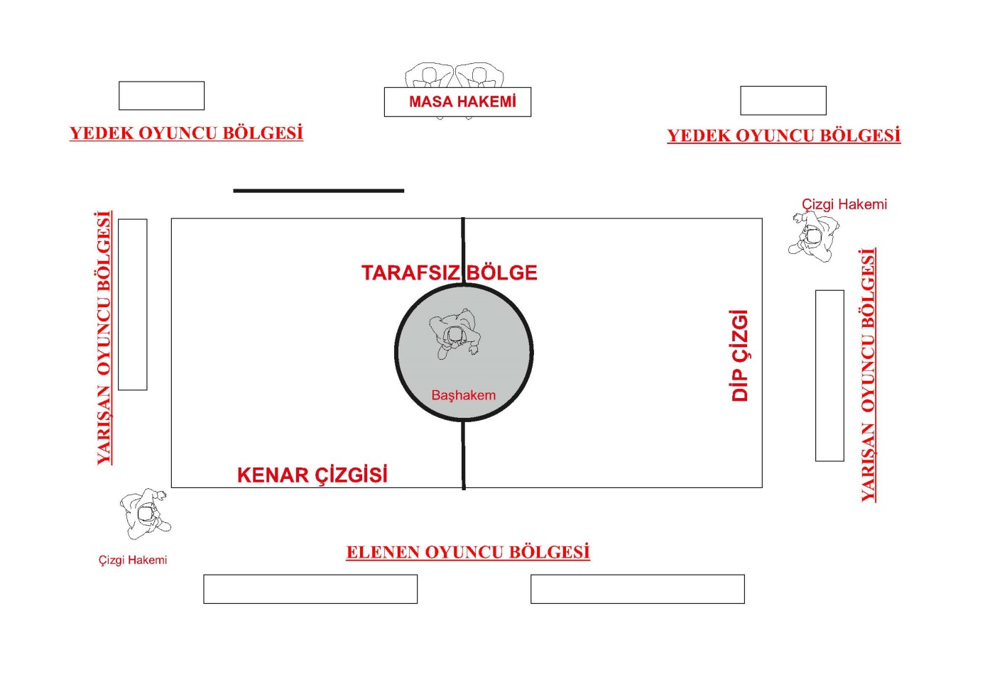

OYUNUN KISA TANIMI
Mendil kapmaca oyunu 10’ar kişilik iki takım arasında oynanır. Takımlar sayışmadan sonra saha seçimi yaparak yerlerini alırlar.
Oyuncular dip çizginin gerisine forma numaralarına göre küçükten büyüğe doğru sıralanırlar. En küçük numaralı iki rakip oyuncu dip çizgilerinde çıkış pozisyonunu aldıktan sonra hakemin işaretiyle mendili alabilmek için harekete geçerler.
Mendili alan oyuncu rakip oyuncu tarafından ebelenmeden kendi dip çizgisinin gerisine geçebilirse takımı bir puan kazanır ve rakip oyuncu oyun dışı kalır.
Savunma yapan oyuncu mendili alan oyuncuyu kendi dip çizgisinin arkasına geçmeden ebelerse takımı bir puan kazanır ve mendili alan oyuncu oyun dışı kalır.
Kazanan oyuncu kendi takımının sırasının sonuna geçerek yarışmaya devam eder. Oyun bu şekilde takımlardan birisinin oyuncularının tamamı elenene kadar devam eder.
Takımlardan hangisinin oyuncularının tamamı elenirse o takım seti kaybetmiş rakip takım seti kazanmış olur. Oyun üç set üzerinden oynanır. İki set kazanan müsabakayı kazanmış olur.

OYUN ALANI

1. Bu oyun açık alanda veya kapalı spor salonlarında oynanabilir. Oyun alanının yüzeyi, düz olmak kaydıyla parke, çim veya toprak olabilir.

2. Saha ölçüleri: Oyunun saha ölçüleri 28 m x 15m ebadında dikdörtgen olmalıdır.

3. Tarafsız Bölge: Sahanın tam ortasında 3,60m çapında, mendil hakeminin mendili tutacağı, daire şeklindeki alandır. Mendili alan oyuncu tarafsız bölgeyi terk etmeden ebelenemez, tarafsız bölge terk edildikten sonra ebelenebilir. Mendili alan oyuncu; ayaklarından birinin tarafsız bölgenin dışına çıkmış olması ve içerdeki ayağın yerden kalkmış olması ile alanı terk etmiş sayılır. Oyuncu ayaklarından birini alanın dışına çıkararak diğer ayağı kaldırmadan aldatma yapabilir. Mendili alan oyuncu tarafsız bölgeyi terk ettiği anda, tarafsız bölge özelliğini kaybeder.

4. Oyuncu Değiştirme Çizgisi: Masa hakemi tarafındaki kenar çizgisidir. Her takım kendi yedek oyuncu alanının bulunduğu taraftan oyuncu değişikliği yapar.

5. Sahadaki bütün çizgiler 5cm kalınlığındadır.

6. Masa hakeminin her iki yanında (sağında ve solunda) yedek oyuncu alanları vardır.

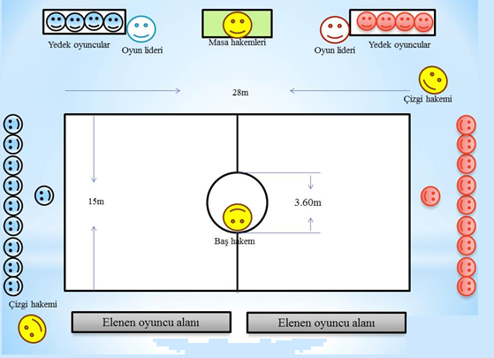

OYUN SÜRESİ:

1.Oyun üç set üzerinden oynanır. İki set alan takım maçı kazanır. Oyun süresiyle ilgili zaman kısıtlaması yoktur. Setlerdeki bir birlik beraberlik durumunda üçüncü setin başında tekrar “aldım verdim” sayışması yapılır. Sayışmayı kazanan takım seçme hakkına sahip olur.

2. Her iki takımın, her sette 1 dakikalık 2 mola hakkı vardır. Geleneksel oyun lideri istediği zaman oyuncu değiştirme talebini masa hakemine bildirir. Başhakem oyun durakladığı zaman oyuncu değişikliğini gerçekleştirir.
3. Set aralarındaki dinlenme süresi 5 dakikadır.

4. Maç öncesinde takımlara 15 dakika ısınma süresi verilir.

5. Oyuna sayışma ile başlanır.Sayışmayı kazanan takım hücum veya savunmayı seçme hakkını kazanır.
6. Bir oyuncunun hücum süresi 30 saniyedir.

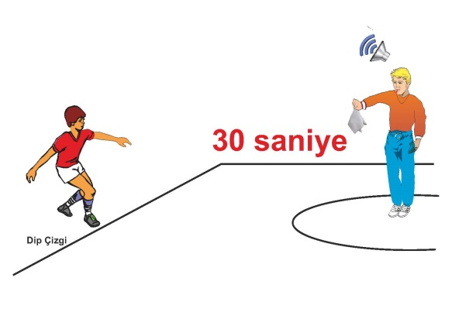

7. Mendil hakemi düdük çalarak ve ayağını yere vurarak oyunu başlattığında, 30 saniyelik hücum süresi de başlamış olur. Mendil hakemi 30’dan geriye doğru sesli olarak sayar, sıfıra gelindiğinde süre bitmiş olur. Hakemler süreölçer ( kronometre ) kullanabilirler.

MALZEMELER:

1. Oyuncunun malzemeleri forma, şort, çorap, dizlik ve spor ayakkabısından oluşur.

2.Takımın forma, şort ve çoraplarının rengi ile tasarımı tek tip ve temiz olmalıdır.

3. Ayakkabılar hafif, esnek, lastik ve topuksuz olmalıdır. Oyuncular kesinlikle ayakkabılarını çıkararak müsabakaya çıkamazlar.

4. Oyuncuların formaları 1’den 12’e kadar numaralandırılmış olmalıdır.

5. Numaralar formanın ön ve arka ortasında bulunmalıdır. Numaraların renk ve parlaklığı formanın renk ve parlaklığına zıt tonlarda olmalıdır.

6. Numaraların boyu göğüste en az 10 cm, sırtta en az 15 cm olmalıdır. Numaraların yazıldığı bandın genişliği ise en az 2 cm’dir.

7. Mendil 30cm x 30cm ebatlarında saten kumaştan imal edilmelidir. Tek renk olmalıdır.

8. Oyuncuların sakatlanmasına sebep olabilecek veya onlara suni bir avantaj sağlayacak malzemelerin kullanılması yasaklanmıştır. Oyunda kullanılacak ayakkabı salon ayakkabısı olacaktır. Ayakkabıların kaymasını engellemek amacı ile ayakkabıların tabanına herhangi bir madde sürülemez. Isınma süresince yabancı madde sürdüğü belirlenen takım uyarılacak, maç saatine kadar standartlara uygun hale gelmeyen takım sahaya alınmayıp hükmen yenik sayılacaktır. Tek oyuncunun sürdüğü fark edilirse, bu oyuncu diskalifiye edilecektir. Oyuncular müsabaka esnasında küpe, kolye, künye, toka ve saat gibi kendilerine zarar verebilecek malzemeleri çıkartmak zorundadırlar.

9. Oyuncular zarar görme riskini kabul etmek şartıyla gözlük veya lens takabilirler. Ancak 18 yaş altı oyuncular konu ile ilgili muvafakat (veli izni) belgesini geleneksel oyun liderine ibraz etmek zorundadır. Sorumluluk geleneksel oyun liderine aittir.

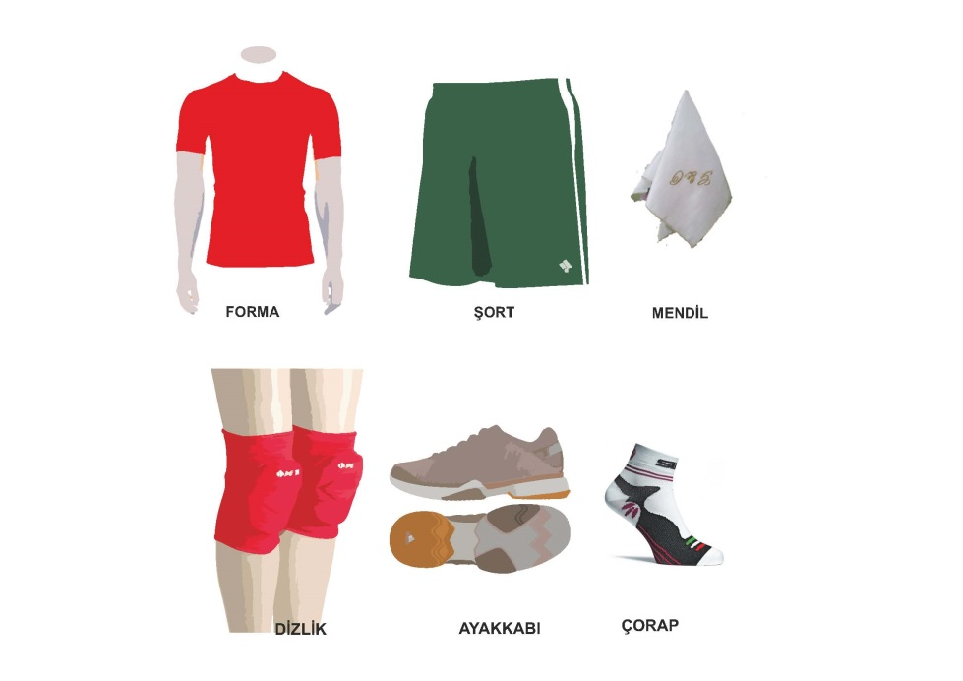

TAKIMLARIN OLUŞUMU:

1.Takımlar kız- erkek karma olarak oluşturulur. Geleneksel çocuk oyunları müsabakaları, sınıflar arası müsabakalar şeklinde yapılmaktadır. O sınıfta ki öğrenciler arasında olup; yönergede belirtilmiş olan yaş kategorisine uymayan öğrenciler takıma alınmayacaktır. Yaş sınırına uymayıp takımda olduğu tespit edilen öğrenciler müsabakaya alınmayacaktır.
2. Bir takım en fazla 14 oyuncu (10 asil 4 yedek olmak üzere), bir geleneksel oyun lideri, bir yardımcı geleneksel oyun liderinden oluşur. Oyun her biri 10 asil oyuncudan oluşan iki takım arasında oynanır. Oyuncuların 4’ü yedektir.

3. Takımlar en az 10 oyuncuyla müsabakalara katılmak zorundadırlar. 10 oyuncunun altında müsabakaya gelen takım hükmen mağlup sayılır. Müsabaka esnasında 10 asil oyuncusundan bir ya da daha fazla oyuncusu sakatlanmış ve oyuncu değişikliği yapacak yedek oyuncusu da yoksa takım hükmen yenilmiş sayılır.
5. Takımda 10 asil oyuncunun 5’i erkek 5’i kız olmak zorundadır.

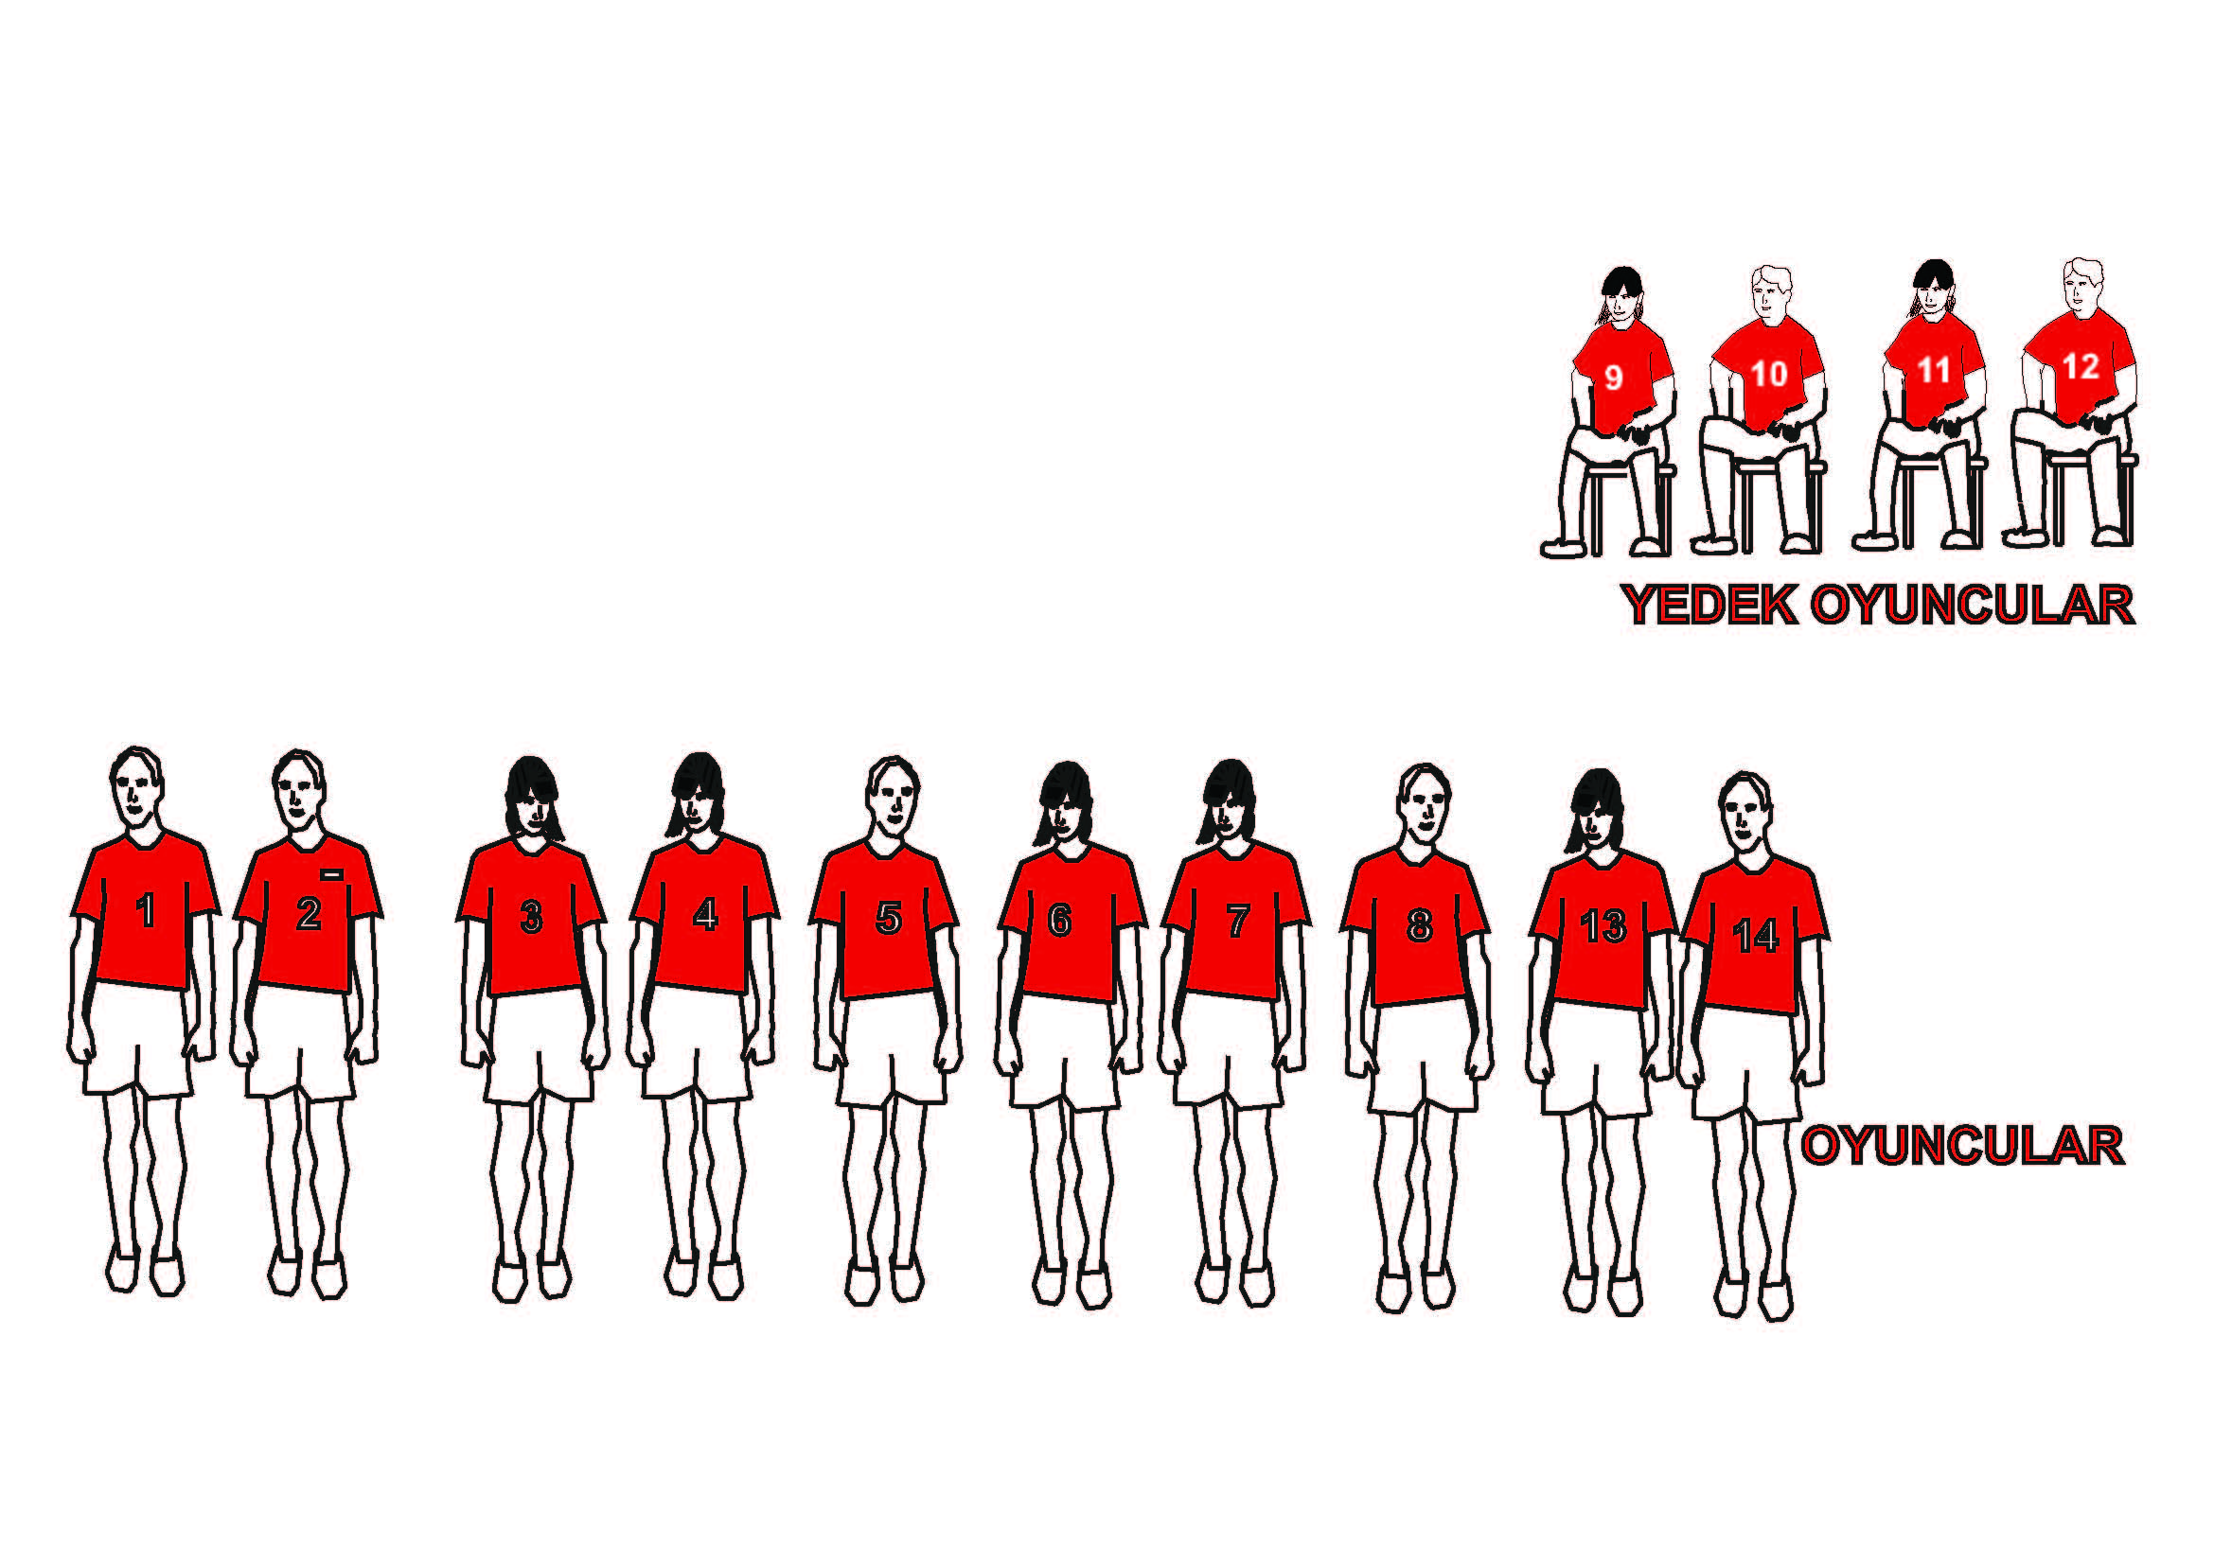
OYUN DÜZENİ:

1. Saha seçimi, her iki takım kaptanının “Aldım verdim, ben seni yendim, alamazsın veremezsin sen beni yenemezsin.” şeklindeki karşılıklı ayak adımlama yöntemiyle (sayışmaları sonucunda) yapılır. Oyunculardan hangisinin adımlamaya başlayacağına, hakemin “bozuk para hangi elimde” sorusunu bilen taraf karar verir. Adımlama mesafesini; oyun alanının dışına çıkmamak kaydıyla BAŞHAKEM belirler. Adımlama mesafesi boyunca her oyuncu adımlama hakkı kendisinde iken birer defa yarım adım kullanabilir. Hangi oyuncunun ayağı üstte kalırsa o oyuncu kazanmış olur ve seçme hakkına sahip olur.

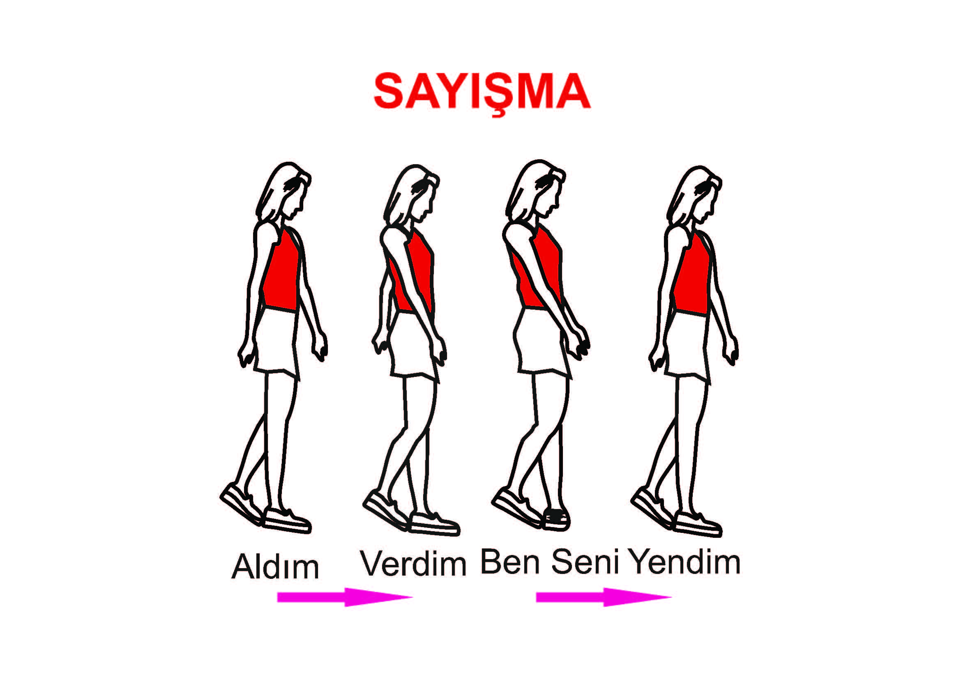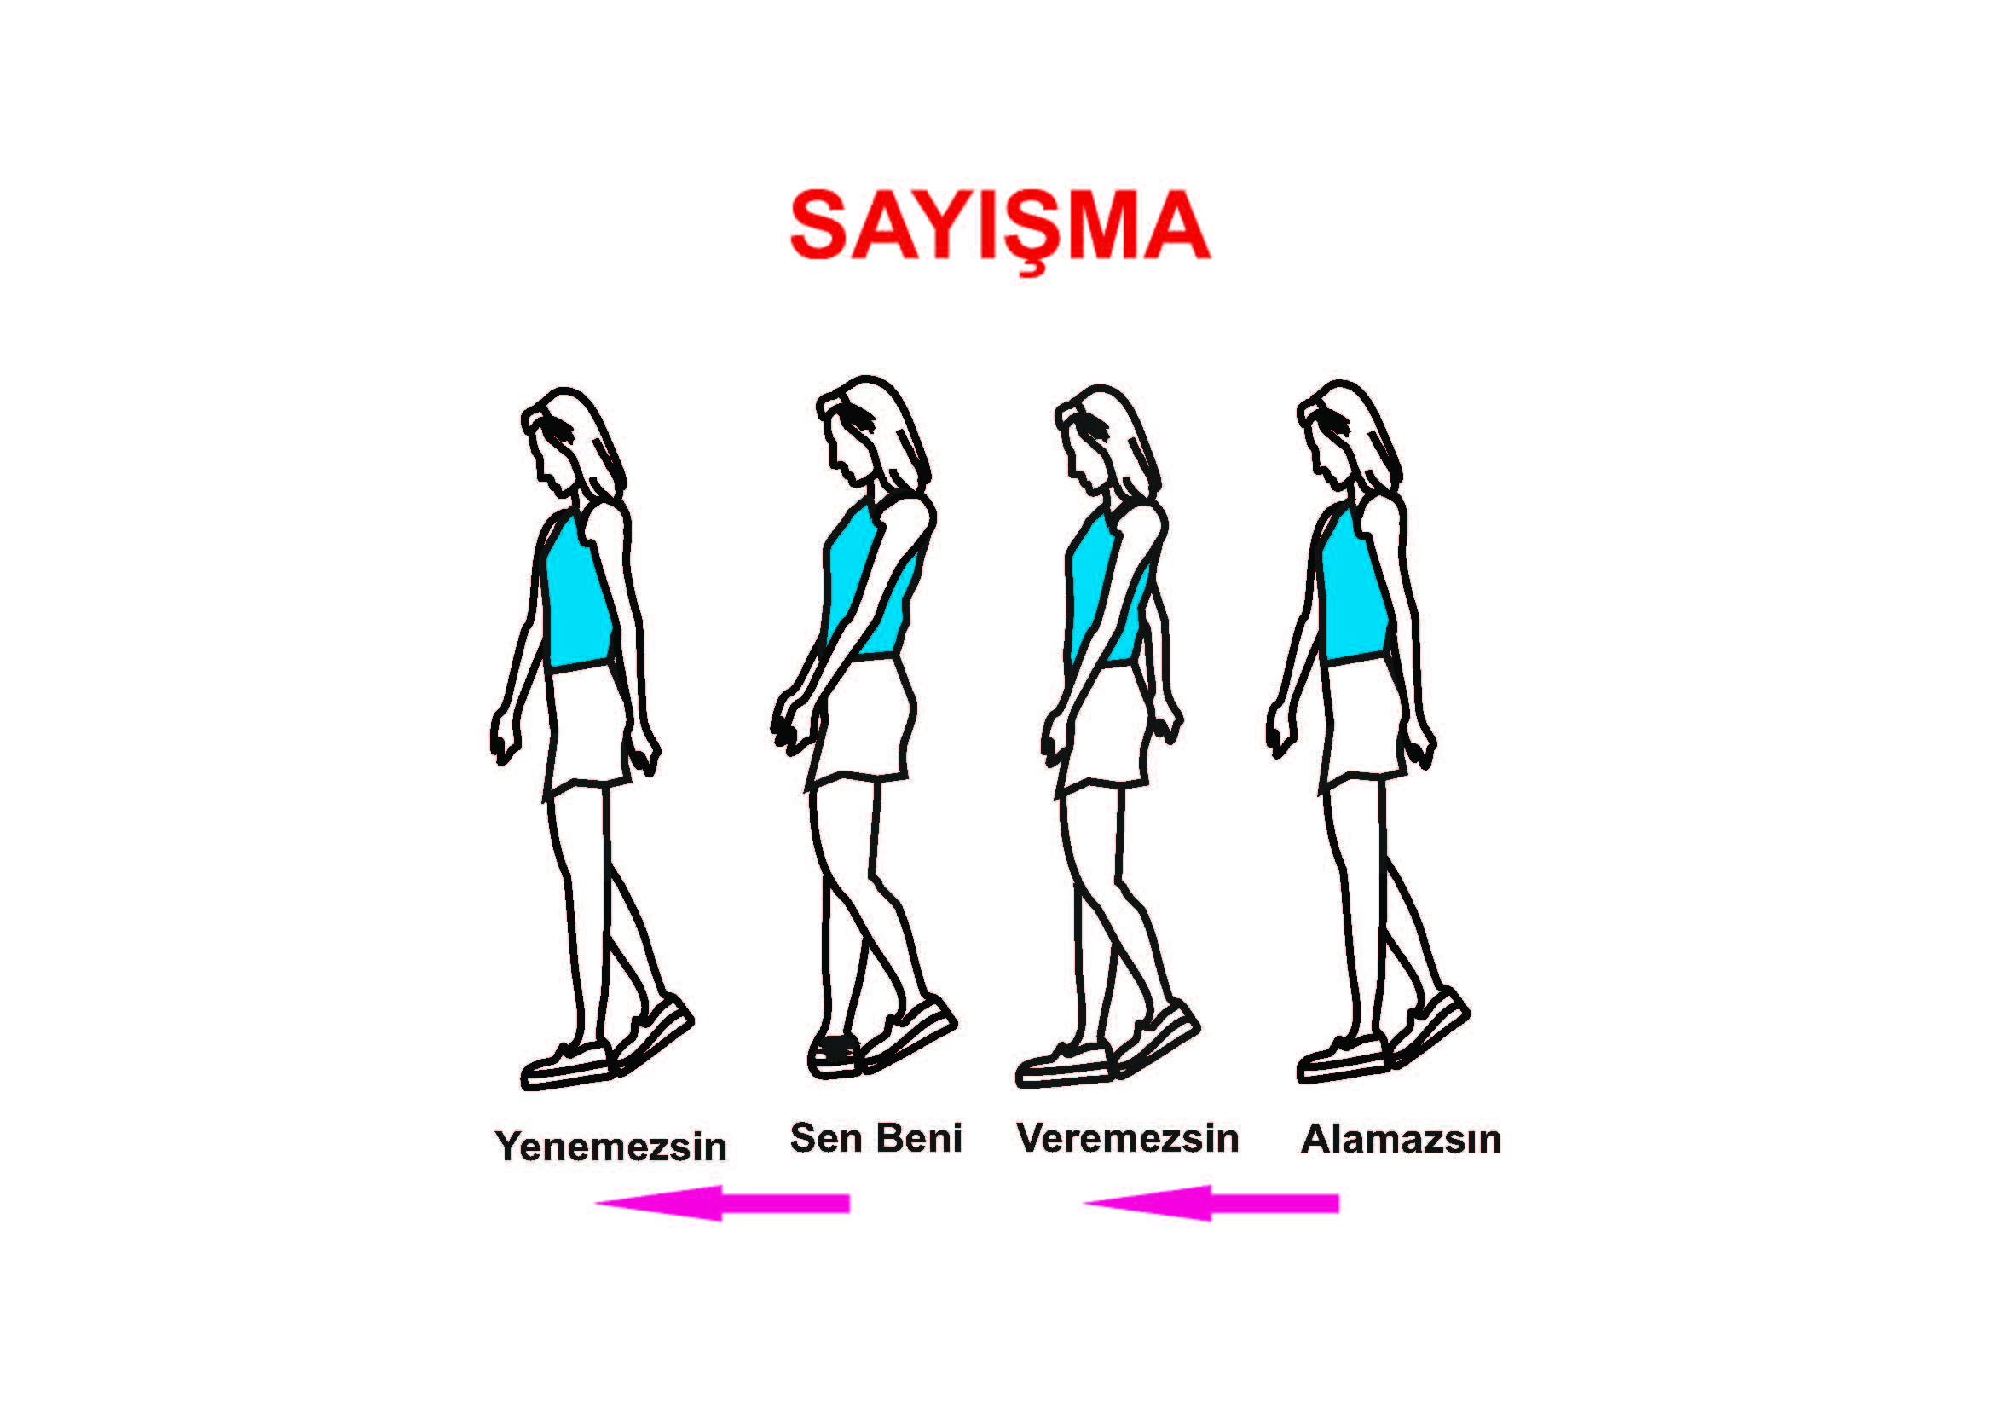

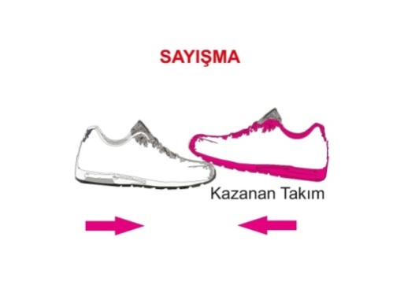
2. Seçme hakkına sahip olan takım set boyunca hücum mu savunmamı yapacağını hakeme bildirir. Hücum yapma hakkını seçen takım set bitene kadar mendili almak zorundadır. Ancak savunma yapacak olan takımda isterse mendili alabilir. (Savunma oyuncusu almaz ise hücum oyuncusu almak zorundadır). 30 sn içinde mendili alan oyuncu olmaz ise hücum oyuncusu elenir.

3. Oyun lideri, her set başlangıcında oyuncu pozisyon listesini, set başlamadan önce vermek zorundadır. Set başladıktan sonra oyuncuların sıralamalarını değiştiremez. Oyun lideri pozisyon sıralamasını yaparken kız erkek sıralamasını istediği gibi yapabilir.

4. Her iki takımın oyuncuları masa hakeminin karşı taraftaki kenar çizgisinin gerisinde, kendileri için belirlenmiş alanda beklerler ve oyun liderinin belirlemiş olduğu pozisyon listesine göre çıkış yapmak zorundadırlar.

5. Yarışacak olan oyuncu, hakemin işaretiyle dip çizgideki çıkış alanına gelir.

6. Mendil hakeminin düdüğünü çalması ve aynı anda ayağını yere vurmasıyla oyuncular çıkış yaparlar.

7. Hücum süresi 30 saniyedir.

8. Tarafsız bölgede her iki oyuncunun da mendili aynı anda tutmaları durumunda başhakem mendili alma hakkını hücum oyuncusuna verir. Tarafsız bölgeye aynı anda gelen iki oyuncunun çarpıştığı durumda; savunma oyuncusu elenir.

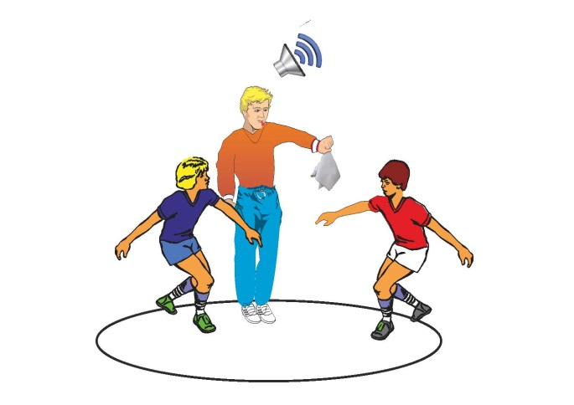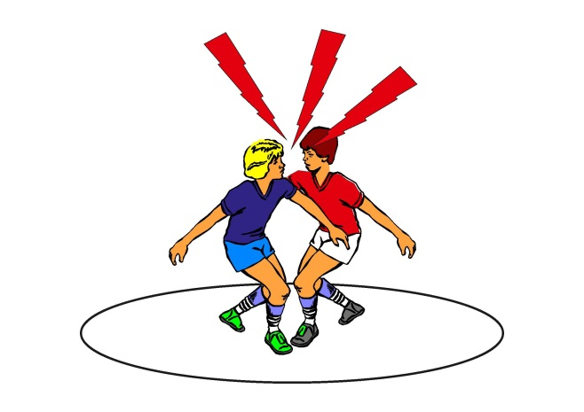

9. Oyun süresince ve Tarafsız bölgede hakeme dokunmak yasaktır. Dokunan oyuncu elenir.

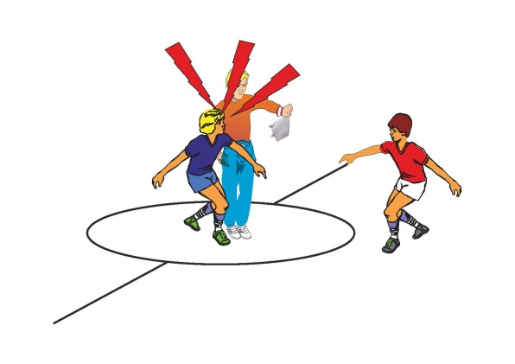
10. Hakemin çıkış işaretiyle süre başlar. 30 saniye tamamlanmadan oyunculardan biri mendili alıp kendi yarı alanındaki dip çizgiden mendil ile birlikte geçmek zorundadır. Mendili alan oyuncunun; mendille beraber kendi dip çizgisine (kale çizgisine) tek ayağıyla basması yeterlidir. Kaleyi geçmiş sayılır. Bu durumda ebelense de geçerli sayılmaz.

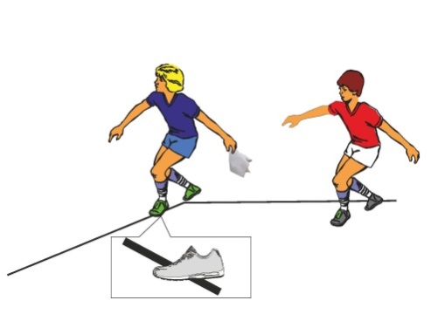
11. Bir oyuncu mendili alıp, mendil ile birlikte rakip oyuncu tarafından ebelenmeden kendi yarı alanındaki dip çizgiden geçebilirse, takım 1 sayı kazanmış olur, rakip oyuncu oyun dışı kalır ve bu oyuncu set boyunca tekrar oyuna giremez.

12. Mendili alan oyuncu 30 saniyelik sürede kendi yarı alanındaki dip çizgiyi geçemezse elenir.

13. Oyunculardan ikisi de 30 saniye sürede mendili almazlar ise, sete başlarken hücum oyuncusu olmayı seçen takım oyuncusu elenmiş olur.
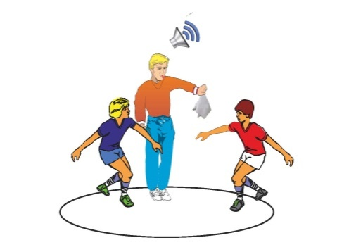
14. Mendili alan oyuncu kendi yarı alanındaki dip çizgiyi geçemeden rakip oyuncu tarafından ebelenirse, oyun dışı kalır ve set boyunca tekrar oyuna giremez. Ebeleyen oyuncunun takımı 1 puan kazanır. Mendili alan oyuncu koşarken mendili düşürürse, tekrar mendili alabilir veya rakip oyuncu da mendili alıp kendi dip çizgisine koşabilir bu durumda hangi oyuncu mendili kendi dip çizgisinden geçirirse o oyuncu kazanmış olur. Diğer oyuncu elenir.

15. Mendili almış olan oyuncuyu ebeleme, sadece el ile dokunarak yapılabilir. Ayakla ebeleme yapılamaz, yapılır ise bunu yapan oyuncu oyun dışı kalır.

16. Mendili almış olan oyuncuya kasti olarak sert bir şekilde vuran oyuncu oyun dışı kalır. Bu kararı başhakem verir.

17. Müsabaka esnasında hakemin işaretiyle oyuna başlayan oyunculardan her ikisi de kendi dip çizgileri dışında herhangi bir yerden oyun alanını terk edemez. Oyun alanını terk eden oyuncu oyun dışı kalır, sayıyı rakip takım alır. Kovalayan veya kaçan oyuncu kenar çizgileri ihlal ederse elenir.Çizgilere basmak yasaktır.

18. Mendili alan oyuncu istem dışı düşerse, rakip oyuncu ebeleme yapamaz ( Düşene vurulmaz) bu durumda hakem aynı oyuncular için oyunu tekrar oynatır. Ancak bu hak her sette mendili alan oyuncular için birer defa verilir. Aynı oyuncu ikinci defa düştüğünde bu kural uygulanmaz ebeleme yapılabilir. Kovalayan oyuncu düşerse oyun devam eder.
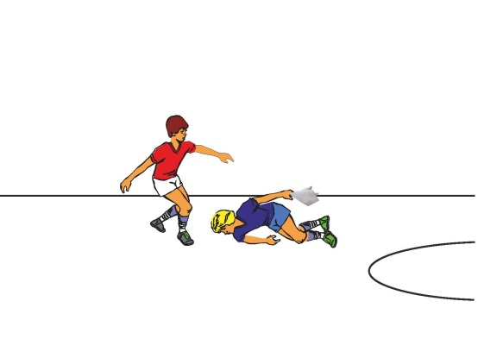
19. Hakemi aldatmaya yönelik davranışlarda bulunan oyuncular ve geleneksel oyun liderleri oyun dışı kalır. Bu kararı başhakemi verir.

20. Takımda yarışan tek bir oyuncu kalması halinde; bu oyuncuya her koşudan sonra başhakemin belirleyeceği kadar dinlenme süresi verilir. ( en az 30 sn)

21. Oyun sonunda rakip takımın 10 oyuncusunu da oyun dışı bırakan takım seti kazanır.

22. Geleneksel oyun lideri istediği zaman oyuncu değiştirme talebini masa hakemine bildirir. Mendil hakemi oyun durakladığı zaman oyuncu değişikliğini gerçekleştirir. Bir sette en fazla 4 oyuncu değiştirilebilir. Oyuncu değişiklikleri kız – erkek dengesi bozulmadan yapılır.

23. Değiştirilen oyuncu aynı sette oyuna tekrar alınamaz
24. Yedek oyuncular, oyun esnasında kendileri için belirlenmiş olan, yedek oyuncu alanında beklerler.
25. Oyun esnasında ciddi bir sakatlık meydana gelirse, hakem derhal oyunu durdurmalı ve sağlık personelinin sahaya girmesine izin vermelidir. Eğer sakatlanmış bir oyuncu kurallara uygun olarak değiştirilemiyorsa (Oyuncu değiştirme hakkını tamamlamış ise), bu oyuncuya 3 dakikalık bir iyileşme süresi tanınır (bu arada oyun durur); ancak bir maçta aynı oyuncuya bu hak birden fazla tanınmaz. Sakatlanan oyuncu oyun alanını terk etmeden oyun alanında oturursa müsabaka devam eder. Ancak oyuncu değiştirme hakkı tamamlanmış ve oyuncu da oyun alanını terk etmek zorunda ise asil takım sayısının altına düştüğü için takım o seti kaybeder.
26. Oyuna katılanlar oyun kurallarını bilmek ve kurallara uymak zorundadırlar.
27. Oyun liderleri müsabaka esnasında oyuncularına kırıcı, aşağılayıcı şekilde davranamaz. Bağırarak taktik veremez. Bu kurallara uymayan oyun liderleri oyun alanı dışına çıkartılır. Olumsuz davranışlarına devam eden oyun liderinin takımı hükmen yenik sayılacaktır.
28. Maç esnasında ve oyun alanında olduğu sürece, takım kaptanı oyundaki kaptandır. Takım kaptanı oyunda olmadığı zaman geleneksel oyun lideri veya takım kaptanı oyundaki kaptanlık rolünü üstlenmek üzere bir başka oyuncuyu tayin eder.
29. Oyun kurallarına uymayan veya hakeme itiraz eden oyun liderinin takımı hükmen yenik sayılacaktır.

30. Oyuna katılanlar sportmenliğe yakışır bir şekilde hakemlerin kararlarını tartışmaksızın kabul etmek zorundadırlar.
MENDİL KAPMACA OYUN ALANI

